Ngày soạn:  03/10/2023 | Dạy | Ngày | 18/10/2023 | 18/10/2023 | 17/10/2023 | 17/10/2023
Ngày soạn:  03/10/2023 | Dạy | Tiết (TKB) | 3 | 2 | 4 | 3
Ngày soạn:  03/10/2023 | Dạy | Lớp | 8A | 8B | 8C | 8D

\

CHỦ ĐỀ D. ĐẠO ĐỨC, PHÁP LUẬT VÀ VĂN HÓA
TRONG MÔI TRƯỜNG SỐ

BÀI HỌC: SỬ DỤNG CÔNG NGHỆ KĨ THUẬT SỐ CÓ ĐẠO ĐỨC
VÀ VĂN HÓA

I. MỤC TIÊU
1. Mục tiêu
Sau bài học này, HS sẽ:
- Nhận biết và giải thích được một số biểu hiện vi phạm đạo đức và pháp luật, biểu hiện thiếu văn hóa khi sử dụng công nghệ kĩ thuật số
- Bảo đảm được các sản phẩm số do em tạo ra thể hiện được đạo đức, tính văn hóa và không vi phạm pháp luật
2. Năng lực
Năng lực chung:
- Tự chủ và tự học: biết lắng nghe và chia sẻ ý kiến cá nhân với bạn, nhóm và GV. Tích cực tham gia các hoạt động trong lớp.
- Giao tiếp và hợp tác: có thói quen trao đổi, giúp đỡ nhau trong học tập; biết cùng nhau hoàn thành nhiệm vụ học tập theo sự hướng dẫn của thầy cô.
- Giải quyết vấn đề và sáng tạo: biết phối hợp với bạn bè khi làm việc nhóm, có sáng tạo khi tham gia các hoạt động tin học.
Năng lực riêng:
- Phát triển năng lực tự học thông qua việc nghiên cứu biểu hiện vi phạm đạo đức và pháp luật, biểu hiện thiếu văn hóa khi sử dụng công nghệ kĩ thuật số
- Sử dụng công nghệ kĩ thuật số tạo ra sản phẩm thể hiện được đạo đức, tính văn hóa và không vi phạm pháp luật

3. Phẩm chất
- Rèn luyện đức tính chăm chỉ, sáng tạo.
- Củng cố tinh thần yêu nước và trách nhiệm.
II. THIẾT BỊ DẠY HỌC VÀ HỌC LIỆU
1. Đối với giáo viên
- SGK, SGV, SBT Tin học 8.
- Hình ảnh, video, bài báo, một vài ví dụ về sản phẩm kĩ thuật số
- Máy tính, máy chiếu.
2. Đối với học sinh
- SGK, SBT Tin học 8.
III. TIẾN TRÌNH DẠY HỌC
A. HOẠT ĐỘNG KHỞI ĐỘNG
a. Mục tiêu: Dẫn dắt, gợi mở kiến thức cho HS trước khi vào bài học.
b. Nội dung: GV trình bày vấn đề; HS đọc thông tin và trả lời câu hỏi.
c. Sản phẩm học tập: HS trả lời được câu hỏi:
d. Tổ chức thực hiện:
Bước 1: GV chuyển giao nhiệm vụ học tập
- GV yêu cầu HS thảo luận và trả lời câu hỏi: Theo em, sản phẩm số có phản ánh đạo đức và văn hóa của người tạo ra nó không?
- GV có thể chiếu một số sản phẩm do HS tạo ra để các em nhận xét về mối quan hệ giữa nội dung, hình thức của một sản phẩm số với chuẩn mực đạo đức và tính văn hóa
Bước 2: HS thực hiện nhiệm vụ học tập
- HS trả lời câu hỏi
- GV hướng dẫn, hỗ trợ HS (nếu cần thiết).
Bước 3: Báo cáo kết quả hoạt động và thảo luận
- GV mời đại diện HS trả lời câu hỏi: Sản phẩm số, như bất kỳ sản phẩm nào khác, có thể phản ánh đạo đức và văn hóa của người tạo ra nó. Sản phẩm số được tạo ra thông qua quá trình sáng tạo và thiết kế của con người, do đó chúng mang lại một phần nào đó trong những giá trị và quan điểm của người tạo ra chúng.
Ví dụ, một ứng dụng di động có thể được thiết kế để thu thập dữ liệu cá nhân của người dùng mà không được thông báo trước cho người dùng. Điều này phản ánh đạo đức không tốt của nhà phát triển ứng dụng.
- GV mời HS khác lắng nghe, nhận xét, bổ sung.
Bước 4: Đánh giá kết quả, thực hiện nhiệm vụ học tập
- GV đánh giá, nhận xét, chuẩn kiến thức.
- GV dẫn dắt HS vào bài học: Vậy làm thế nào để giữ gìn đạo đức, văn hóa khi công nghệ kĩ thuật số phát triển và để tạo ra sản phẩm số lành mạnh, hợp pháp cần phải tránh những gì?, chúng ta sẽ cùng nhau đi tìm hiểu trong bài học ngày hôm nay – Sử dụng công nghệ kĩ thuật số có đạo đức và văn hóa

B. HOẠT ĐỘNG HÌNH THÀNH KIẾN THỨC
Hoạt động 1: Giữ gìn đạo đức và văn hóa khi công nghệ kĩ thuật số phát triển
a. Mục tiêu: Thông qua hoạt động, HS nhận biết được việc sử dụng công nghệ kĩ thuật số vô ý thức, không có đạo đức, thiếu văn hóa và vi phạm pháp luật
b. Nội dung: GV trình bày vấn đề; HS đọc thông tin SGK.19, 20 và trả lời câu hỏi.
c. Sản phẩm học tập: HS nêu và ghi được vào vở: Khi sử dụng công nghệ kĩ thuật số cần phải tránh vi phạm pháp luật, đồng thời thể hiện đạo đức và văn hóa bằng sự trung thực, lịch sự, tôn trọng người khác.
d. Tổ chức hoạt động:
HOẠT ĐỘNG CỦA GV - HS | DỰ KIẾN SẢN PHẨM
Bước 1: GV chuyển giao nhiệm vụ học tập  - GV yêu cầu HS thảo luận nhóm (4HS) trả lời câu hỏi phần thảo luận 1 – SGK tr.19  Trong các hành vi sau đây, những hành vi nào là vi phạm pháp luật, vi phạm đạo đức và thiếu văn hóa?  1) Lén quay phim, chụp ảnh ở nơi có biển cấm quay phim, chụp ảnh.  2) Nhìn trộm bạn đang nhập mật khẩu tài khoản mạng xã hội (hay thư điện tử) để biết mật khẩu đăng nhập của bạn.  3) Ghi âm cuộc tranh cãi của một nhóm bạn và đưa lên mạng xã hội.  4) Trêu đùa bằng cách lấy một ảnh của bạn cắt ghép với những ảnh khác để gây cười rồi gửi cho một số bạn.  - GV gợi ý HS cách lập luận về mỗi hành vi: cần đối chiếu các hành vi được nêu với sự tôn trọng pháp luật, tôn trọng cộng đồng và sự riêng tư của người khác. Tôn trọng pháp luật, tôn trọng cộng đồng và cá nhân khác, không làm gì tổn tại đến cộng đồng và cá nhân khác là người có đạo đức và văn hóa.  - GV yêu cầu các nhóm tìm thêm các ví dụ khác, đặc biệt là những trường hợp thường gặp ở lứa tuổi các em  VD hành vi vi phạm đạo đức, pháp luật, thiếu văn hóa: quay video rồi phát tán lên mạng hay phát trực tiếp (livestream) lên mạng các vụ bạo lực học đường, đưa thông tin cá nhân của người khác lên mạng khi chưa được phép  - GV chiếu thêm hình ảnh về tình huống sử dụng công nghệ kĩ thuật thiếu văn hóa, vi phạm pháp luật và một số tình huống ở khía cạnh đạo đức, văn hóa  * Vi phạm đạo đức, vi pháp luật  + Quay phim trong rạp chiếu phim  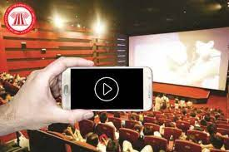  + Xem phim tại các trang phim lậu  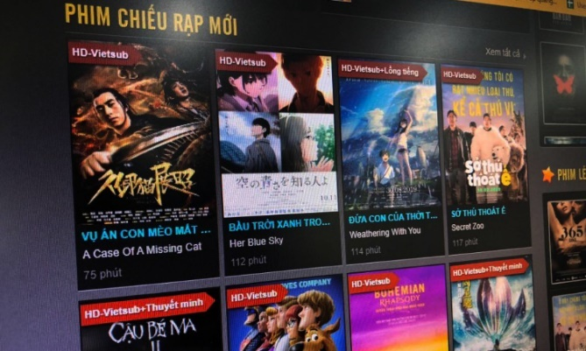  + Sử dụng phần mềm bẻ khóa    + Phát trực tiếp hoặc chia sẻ các vụ bạo lực học đường  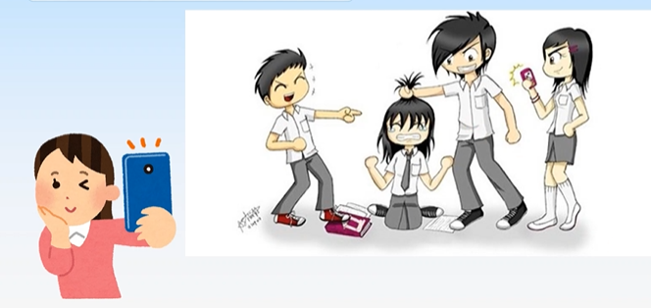  + Tham gia, chia sẻ, quảng cáo cho các trang web cổ vũ bạo lực, đánh bạc  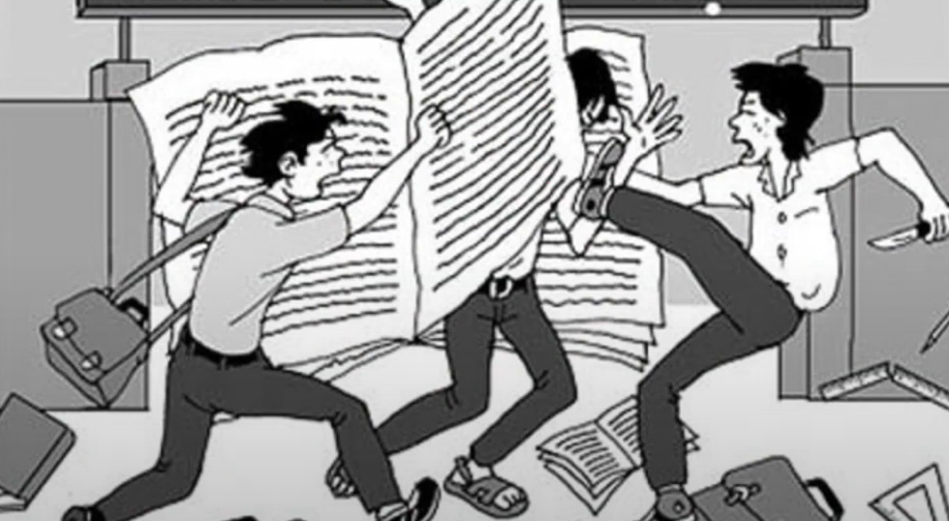    * Tình huống ở khía cạnh đạo đức, văn hóa (tận dụng mạng xã hội để lan tỏa những hành động đẹp)  (link video: 4:14 – 6: 53)  - GV nhấn mạnh với HS: Không đấu tranh với những hiện tượng sử dụng công nghệ kĩ thuật số vi phạm đạo đức và văn hóa thì chính mình cũng là người đồng tình, tiếp tay cho sự phát triển của những hành vi không lành mạnh như vậy.  - GV kết luận: Khi sử dụng công nghệ kĩ thuật số cần phải tránh vi phạm pháp luật, đồng thời thể hiện đạo đức và văn hóa bằng sự trung thực, lịch sự, tôn trọng người khác.  - GV chiếu video về bộ quy tắc ứng xử trên mạng xã hội (link video)  Bước 2: HS thực hiện nhiệm vụ học tập  - HS đọc thông tin SGK.19, 20 và trả lời câu hỏi.  - GV hướng dẫn, theo dõi, hỗ trợ HS nếu cần thiết.  Bước 3: Báo cáo kết quả hoạt động và thảo luận  - GV mời đại diện HS trình bày kết quả thảo luận về những hành vi vi phạm pháp luật, vi phạm đạo đức và thiếu văn hóa khi sử dụng công nghệ kĩ thuật số  - GV mời đại diện HS khác nhận xét, bổ sung.  Bước 4: Đánh giá kết quả, thực hiện nhiệm vụ học tập  - GV đánh giá, nhận xét, chuẩn kiến thức.  - GV chuyển sang nội dung mới. | 1. Giữ gìn đạo đức và văn hóa khi công nghệ kĩ thuật số phát triển  * Hoạt động 1:  Hành vi vi phạm pháp luật:  Các hành vi 1, 2, 3 vừa vi phạm pháp luật vừa vi phạm đạo đức và thiếu văn hóa  Hành vi 4 vi phạm đạo đức và thiếu văn hóa.  * Kết luận:  Khi sử dụng công nghệ kĩ thuật số cần phải tránh vi phạm pháp luật, đồng thời thể hiện đạo đức và văn hóa bằng sự trung thực, lịch sự, tôn trọng người khác.

Hoạt động 2: Tạo ra sản phẩm số lành mạnh và hợp pháp
a. Mục tiêu: Thông qua hoạt động, HS ý thức được việc tôn trọng quyền tác giả của những sản phẩm số và hướng đến việc tạo ra sản phẩm số lành mạnh và hợp pháp
b. Nội dung: GV trình bày vấn đề; HS đọc thông tin SGK tr.20, 21 và trả lời câu hỏi.
c. Sản phẩm học tập: HS biết cách tạo ra sản phẩm số lành mạnh và hợp pháp
d. Tổ chức hoạt động:
HOẠT ĐỘNG CỦA GV – HS | DỰ KIẾN SẢN PHẨM
Bước 1: GV chuyển giao nhiệm vụ học tập  - GV đặt câu hỏi: Em hãy nêu một số sản phẩm số được tạo ra bởi HS  - GV mời HS chia sẻ câu trả lời, sau đó chiếu sơ đồ tư duy về các sản phẩm số được tạo ra bởi HS  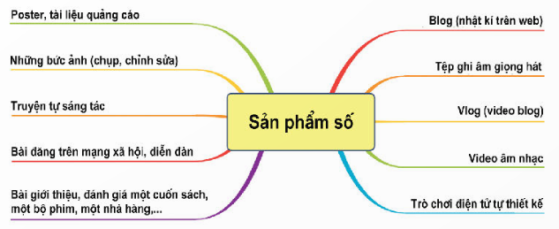  - GV yêu cầu HS thảo luận trả lời câu hỏi trong phần thảo luận 2, SGK – tr20: Theo em, khi tạo ra một sản phẩm số như bài viết, video, tranh quảng cáo, … cần phải tránh những gì? Vì sao?  - GV nhấn mạnh với HS: các sản phẩm số rất dễ dàng bị sao chép, thay đổi, tức là sản phẩm số dễ bị vi phạm bản quyền. Xã hội có nhiều hiện tượng vi phạm bản quyền sản phẩm số là một xã hội chưa văn minh  - GV chiếu video về việc vi phạm bản quyền (link video)  GV Hướng HS đến ý thức tôn trọng quyền tác giả của những sản phẩm số  - GV kết luận: những sản phẩm số của em phải có mục đích góp phần làm cho xã hội và mỗi người trở nên tốt đẹp hơn, đồng thời cho thấy em biết ứng xử lễ phép, lịch sự, tôn trọng danh dự của chonhs mình và của những người xung quanh.  - GV hướng dẫn HS đọc phần Tóm tắt bài học – SGK tr.21 để tổng kết lại bài học.  Bước 2: HS thực hiện nhiệm vụ học tập  - HS đọc thông tin SGK mục 2, SGK tr. 20, 21 và trả lời câu hỏi.  - GV hướng dẫn, theo dõi, hỗ trợ HS nếu cần thiết.  Bước 3: Báo cáo kết quả hoạt động và thảo luận  - GV mời đại diện HS trình bày về cách tạo ra sản phẩm số lành mạnh và hợp pháp  - GV mời đại diện HS khác nhận xét, bổ sung.  Bước 4: Đánh giá kết quả, thực hiện nhiệm vụ học tập  - GV đánh giá, nhận xét, chuẩn kiến thức và kết luận.  - GV chuyển sang Hoạt động mới. | 2. Tạo ra sản phẩm số lành mạnh và hợp pháp  * Hoạt động 2:  Khi tạo ra một sản phẩm số như bài viết, video, tranh quảng cáo, cần tránh những sai sót sau đây:  - Sai sót chính tả và ngữ pháp, nếu sản phẩm chứa nhiều lỗi chính tả và ngữ pháp, có thể gây khó chịu cho người đọc, người xem.  - Lỗi kỹ thuật: như âm thanh kém chất lượng, hình ảnh bị mờ hoặc kích thước không phù hợp, …  - Thông tin sai lệch, không đúng với thực tế  - Lạm dụng hoặc bị cấm về bản quyền như chứa nội dung bị cấm hoặc vi phạm bản quyền, sử dụng hình ảnh, bài viết không xin phép, …  * Kết luận:  Những sản phẩm số của em phải có mục đích góp phần làm cho xã hội và mỗi người trở nên tốt đẹp hơn, đồng thời cho thấy em biết ứng xử lễ phép, lịch sự, tôn trọng danh dự của chonhs mình và của những người xung quanh.

C. HOẠT ĐỘNG LUYỆN TẬP
a. Mục tiêu: Thông qua hoạt động, HS củng cố kiến thức đã học.
b. Nội dung: GV nêu nhiệm vụ; HS trả lời để luyện tập các kiến thức đã học.
c. Sản phẩm học tập: HS chọn được đáp án đúng cho câu hỏi trắc nghiệm.
d. Tổ chức hoạt động:
Nhiệm vụ 1: Khoanh tròn vào đáp án đặt trước câu trả lời đúng
Bước 1: GV chuyển giao nhiệm vụ học tập
- GV nêu yêu cầu: Khoanh tròn vào đáp án đặt trước câu trả lời đúng
Câu 1. Đưa thông tin không phù hợp lên mạng có thể bị coi là vi phạm gì?
A. Vi phạm pháp luật.
B. Vi phạm đạo đức.
C. Tùy theo nội dung và hậu quả.
D. Không vi phạm..
Câu 2. Dạng sản phẩm số em có thể tạo ra là?
A. Những bức ảnh( chụp, chỉnh sửa)
B. Truyện tự sáng tác
C. Bài đăng trên mạng xã hội, diễn đàn
D. Cả ba đáp án trên đều đúng.
Câu 3. Quyền tác giả là gì?
A. Quyền của tổ chức, cá nhân đối với tác phẩm mình sáng tạo ra hoặc sở hữu.
B. Quyền của tổ chức, cá nhân đối với tác phẩm mình không sáng tạo ra hoặc không sở hữu.
C. Quyền của tất cả mọi người đối với tác phẩm mình sáng tạo ra hoặc sở hữu.
D. Không có quyền tác giả
Câu 4. Hoạt động nào dưới đây không vi phạm bản quyền?
A. Mạo danh tác giả.
B. Sửa chữa, chuyển thể phần mềm mà không được phép của tác giả.
C. Sử dụng phần mềm lậu.
D. Xem phim, nghe nhạc tại các trang web chính thống
Câu 5. Việc nào dưới đây không bị phê phán?
A. Phát tán các hình ảnh đồi trụy lên mạng
B. Cố ý làm nhiễm virus vào máy tính của trường
C. Sao chép phần mềm không có bản quyền
D. Tự thay đổi mật khẩu cho máy tính cá nhân của mình
Bước 2: HS thực hiện nhiệm vụ học tập
- HS vận dụng kiến thức đã học và trả lời câu hỏi.
- GV hướng dẫn, theo dõi, hỗ trợ HS nếu cần thiết.
Bước 3: Báo cáo kết quả hoạt động và thảo luận
- GV mời đại diện HS trả lời:
Câu 1. Đáp án C.
Câu 2. Đáp án D.
Câu 3. Đáp án A.
Câu 4. Đáp án D.
Câu 5. Đáp án D.
- GV mời đại diện HS khác nhận xét, bổ sung.
Bước 4: Đánh giá kết quả, thực hiện nhiệm vụ học tập
- GV đánh giá, nhận xét, chuẩn kiến thức.
Nhiệm vụ 2: Trả lời câu hỏi phần Luyện tập SGK tr.21
Bước 1: GV chuyển giao nhiệm vụ học tập
- GV nêu yêu cầu:
Bài 1. Trong sử dụng công nghệ kĩ thuật số, em hãy nêu và phân tích ba trường hợp cụ thể để thấy đó là biểu hiện vi phạm đạo đức và pháp luật, biểu hiện thiếu văn hóa.
Bài 2. Trong một bài viết của em, nếu em sử dụng một bức ảnh lấy trên mạng Internet, một bài thơ của bạn cùng lớp thì em cần làm gì để bài viết của em thể hiện sự tôn trọng bản quyền?
Bước 2: HS thực hiện nhiệm vụ học tập
- HS làm việc cá nhân, dựa vào kiến thức đã học để trả lời câu hỏi.
- GV hướng dẫn, theo dõi, hỗ trợ HS nếu cần thiết.
Bước 3: Báo cáo kết quả hoạt động và thảo luận
- GV mời đại diện HS trình bày trước lớp:
Bài 1. Dưới đây là ba trường hợp cụ thể trong sử dụng công nghệ kĩ thuật số mà có thể được coi là vi phạm đạo đức và pháp luật hoặc thiếu văn hóa:
- Lạm dụng thông tin cá nhân của người khác: như thu thập, lưu trữ, sử dụng hoặc chia sẻ thông tin cá nhân mà không có sự đồng ý của người đó là vi phạm quyền riêng tư của họ và có thể vi phạm pháp luật. Hành động này cũng thiếu văn hóa, thiếu tôn trọng đối với người khác và có thể gây ra hậu quả tiêu cực.
- Phát tán thông tin giả mạo hoặc sai lệch: Một số người có thể sử dụng công nghệ kĩ thuật số để phát tán thông tin giả mạo hoặc sai lệch. Điều này có thể làm cho người đọc hoặc khách hàng tin vào thông tin sai và gây ra hậu quả nghiêm trọng. Việc phát tán thông tin giả mạo hoặc sai lệch không chỉ là vi phạm đạo đức và pháp luật, mà còn thiếu văn hóa và thiếu trách nhiệm.
- Truyền tải nội dung vô văn hóa: Sử dụng công nghệ kĩ thuật số cũng cho phép người dùng truyền tải nội dung vô văn hóa như hình ảnh, video hoặc lời nói không đúng mực. Hành động này không chỉ là vi phạm đạo đức và pháp luật, mà còn thiếu văn hóa và gây ra ảnh hưởng xấu đến mọi người trong xã hội

Bài 2. Nếu em viết bài có sử dụng một bức ảnh lấy trên mạng thì cần giới thiệu tên tác giả bức ảnh (nếu biết) và đưa địa chỉ trang web mà em đã tải bức ảnh đó
Nếu bài viết của em có sử dụng một bài thơ của bạn cùng lớp thì trước hết phải được sự đồng ý của bạn và trong bài ciết cần nêu tác giả bài thơ.
- GV mời đại diện HS khác nhận xét, bổ sung.

Bước 4: Đánh giá kết quả, thực hiện nhiệm vụ học tập
- GV đánh giá, nhận xét, chuẩn kiến thức.

D. HOẠT ĐỘNG VẬN DỤNG
a. Mục tiêu: Thông qua hoạt động, HS củng cố kiến thức đã học.
b. Nội dung: GV nêu nhiệm vụ; HS vận dụng kiến thức đã học, kiến thức thực tế để trả lời câu hỏi.
c. Sản phẩm học tập: Câu trả lời của HS trong phần Vận dụng SGK tr.21
d. Tổ chức hoạt động:
Bước 1: GV chuyển giao nhiệm vụ học tập
- GV yêu cầu HS thảo luận nhóm và thực hiện các bài tập sau: Gia đình bạn Bình vừa lắp đặt camera an ninh để chống trộm. Bác hàng xóm của nhà bạn Bình nêu yêu cầu không để camera quay sang phía sân nhà bác. Theo em, yêu cầu đó có chính đáng không? Vì sao?
Bước 2: HS thực hiện nhiệm vụ học tập
- HS thảo luận nhóm và vận dụng kiến thức đã học, kiến thức thực tế để trả lời câu hỏi.
- GV hướng dẫn, theo dõi, hỗ trợ HS nếu cần thiết.
Bước 3: Báo cáo kết quả hoạt động và thảo luận
- GV mời đại diện HS trả lời:
Bác hàng xóm của nhà bạn Bình yêu cầu camera của nhà bạn Bình không quay sang phía sân nhà bác là một yêu cầu chính đáng vì cần tôn trọng sự riêng tư của gia đình người khác.
Bước 4: Đánh giá kết quả, thực hiện nhiệm vụ học tập
- GV đánh giá, nhận xét, chuẩn kiến thức, kết thúc tiết học.

E. HƯỚNG DẪN VỀ NHÀ:
- Ôn lại kiến thức đã học.
- Hoàn thành bài tập phần Câu hỏi tự kiểm tra – SGK tr.21
- Đọc và tìm hiểu trước Chủ đề E. Ứng dụng tin học - Bài 1: Lọc dữ liệu

